1) 𝑦 = 32 – , 𝑦 = −4x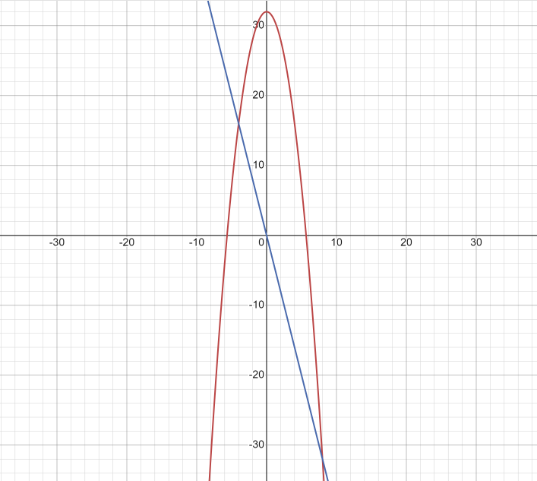

a = -4, b = 8 (корни уравнения 32 – $x^{2}$ = −4x)

S = $\int_{-4}^{8}{\left(-4x+ x^{2}-32x\right)dx}$ = $(\frac{x^{3}}{3}- 2x^{2}-32x{)|}_{-4}^{8}$ = $-\frac{64}{3}-32+128- \frac{512}{3}+128+256=-\frac{576}{3}+480=288$

2)y = $\sqrt{x}$, y= $\frac{1}{x}$, x = 16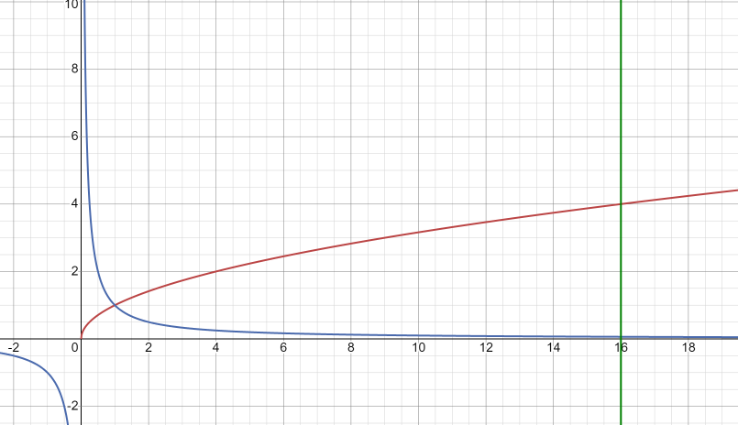

a = 1, b = 16

S $= \int_{1}^{16}{(\frac{1}{x}- \sqrt{x})dx}$ = (ln(x) - $\frac{{2x}^{\frac{3}{2}}}{3}$) $|_{1}^{16}$ = - $\frac{2}{3}$-ln(16) + $\frac{128}{3}$ = 42 – ln(16)

3) 𝑧 = 4 + 9, z = 6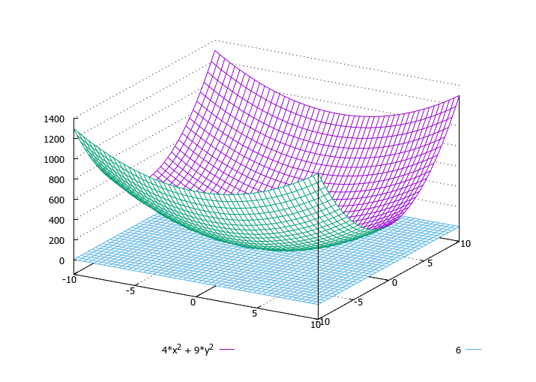

Полученная фигура является эллиптическим параболоидом.

$\frac{x^{2}}{3^{2}}+\frac{y^{2}}{2^{2}}=\frac{z}{6^{2}}$– уравнение в каноническом виде, $\frac{z}{6^{2}}=2z1$

Ее сечение, параллельное плоскости oXY – это эллипс с полуосями a1 и b1, a1 = a $\sqrt{2z1}$ = 3 $\sqrt{\frac{z}{6^{2}}}$, b1 = b $\sqrt{2z1}$ = 2 $\sqrt{\frac{z}{6^{2}}}$

Площадь эллипса вычисляется по формуле Sэл = $πab$, значит формула площади сечения Sсеч = $6π × \frac{z}{36}$ = $\frac{πz}{6}$

V = $\int_{0}^{6}{\frac{πz}{6}dz}$ = $\frac{πz^{2}}{12}|_{0}^{6}$ = 0 - = -

Ответ:

4) 𝑦 =, 𝑦 = 1, 𝑥 = 1

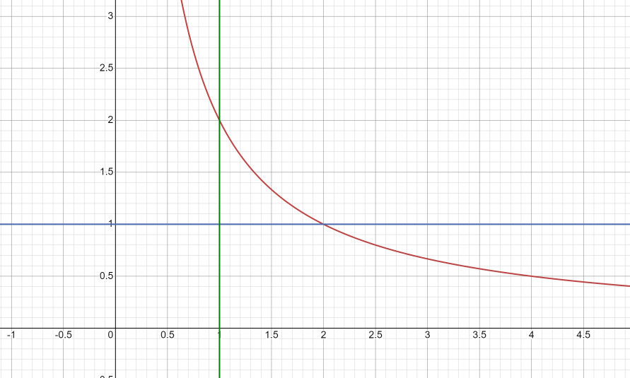

V = = = -4 - - 2 - 2 = -11

Ответ: 11 $π$